**2017微软预科生计划招聘启动：成为改变世界的你！**

同学们，微软2017预科生计划招聘即将拉开帷幕！有梦想，有才华，喜欢挑战，想和我们一起改变世界的同学看过来~加入微软，你不仅可以找到志同道合的伙伴，感受科技创新的魅力，获得最迅速的成长； 你更可以拥有改变世界的力量，成就属于你的非凡人生！

请戳[www.joinms.com](http://www.joinms.com)申请报名吧~

【招聘项目】

1.转正实习生：

申请资格：2018年应届毕业生，能够连续实习三个月，且每周实习3个工作日以上

专属福利：

• 双导师制（导师和部门经理）

• 直接参与微软各大项目

• 丰富的培训机会（技术、岗位、软性技巧、求职培训等）

• 表现杰出者将获得全职工作转正机会

2.探星夏令营(Star Discovery Camp)

申请资格： 2018年应届毕业生

专属福利：

    • 近距离体验微软产品、技术和文化

    • 招聘信息分享（职位解析、终面秘籍）    • 如果个人申请信息描述真实且足够亮眼，有可能获得直通夏令营席位

    • 所有夏令营参与者都可优先于外部同学参与全职面试流程

【网申报名】：2017年**3月1日**至2017年**3月26日**

【宣讲安排】：3月（ 以微软校招官网公布行程为准）

【笔试】：2017年3月底-4月

【面试】：2017年4月至5月

网申请登录微软校园招聘官网：[www.joinms.com](http://www.joinms.com)

如有疑问，请登录微软应届生BBS问答专区

（<http://bbs.yingjiesheng.com/forum-228-1.html>）

更多详情，请关注“微软招聘“

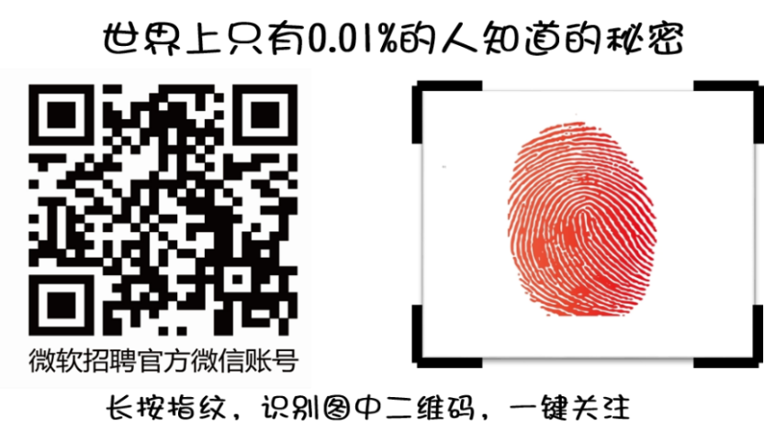

在微软，有的是舞台展示你的才华，追逐你热爱的一切，我们尽全力支持！

在微软，有的是机会绽放你的青春，迎接全新的挑战，成就属于你我的非凡！

加入我们，开启你无限可能的人生吧！